Федеральное государственное автономное образовательное учреждение высшего образования “Национальный исследовательский университет ИТМО”

Факультет программной инженерии и компьютерной техники

Лабораторная работа №1

по дисциплине “Программирование”

Вариант №26595

Выполнил:

Шулай Роман Юрьевич P3115

Преподаватель:

Наумова Надежда Александровна

Санкт-Петербург 2025

# Содержание

**Текст задания** **3**

**Исходный код программы** **4**

**Результат работы программы** **4**

**Выводы по работе** **5**

# Текст задания

1. Создать одномерный массив l типа long. Заполнить его чётными числами от 6 до 22 включительно в порядке возрастания.
2. Создать одномерный массив x типа float. Заполнить его 13-ю случайными числами в диапазоне от -5.0 до 9.0.
3. Создать двумерный массив l размером 9x13. Вычислить его элементы по следующей формуле (где x = x[j]):

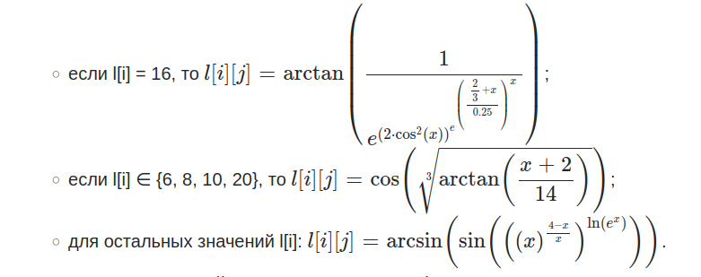

1. Напечатать полученный в результате массив в формате с двумя знаками после запятой.

# Исходный код программы

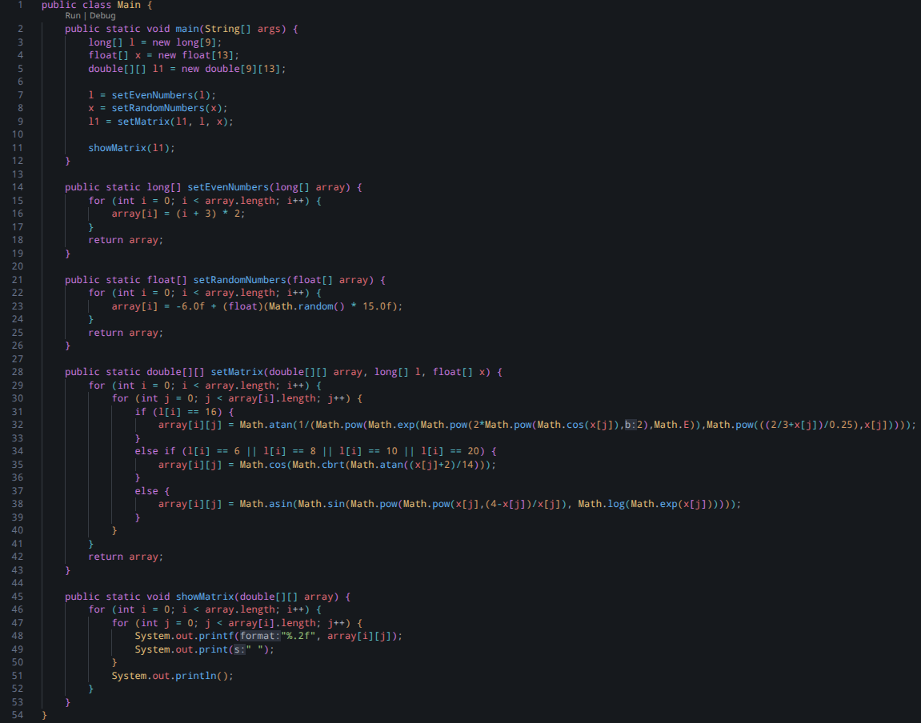

# Результат работы программы

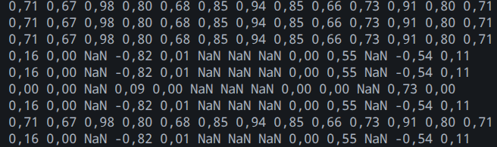

# Выводы по работе

Во время выполнения лабораторной работы я познакомился с синтаксисом и основами языка Java, научился создавать одно- и двухмерные массивы, изучил примитивные типы данных, циклы и ветвления, поработал с классом Math и его методами, а также узнал, как собирать и отлаживать консольные программы. Это фундаментальные знания, которые пригодятся мне в будущем при разработке более сложных проектов.